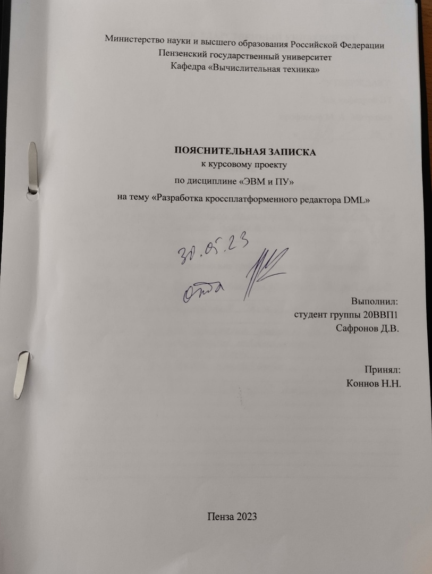
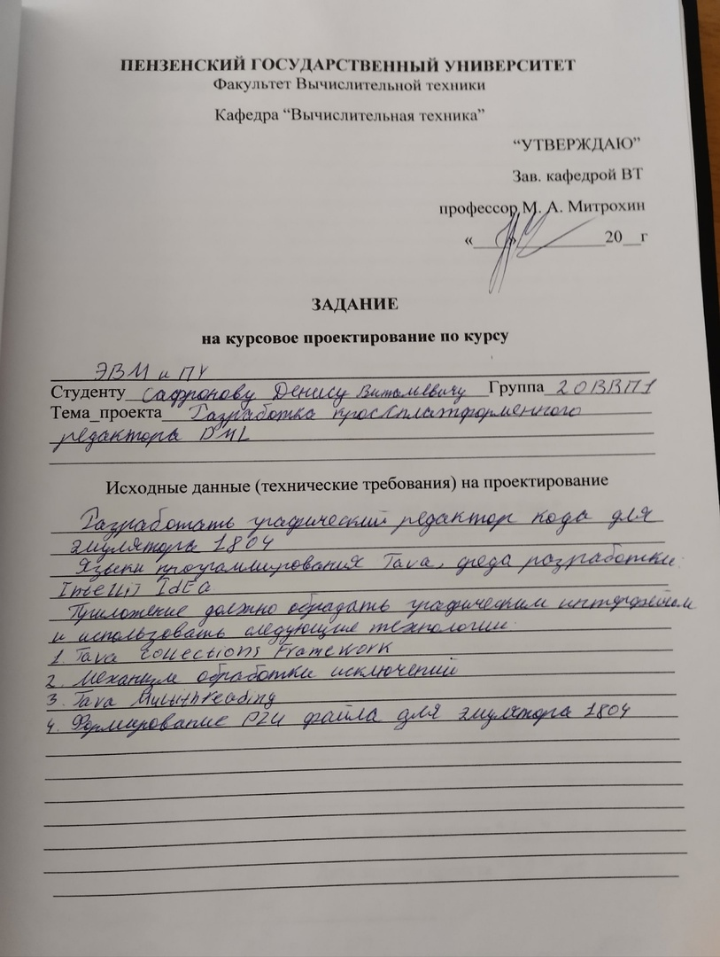
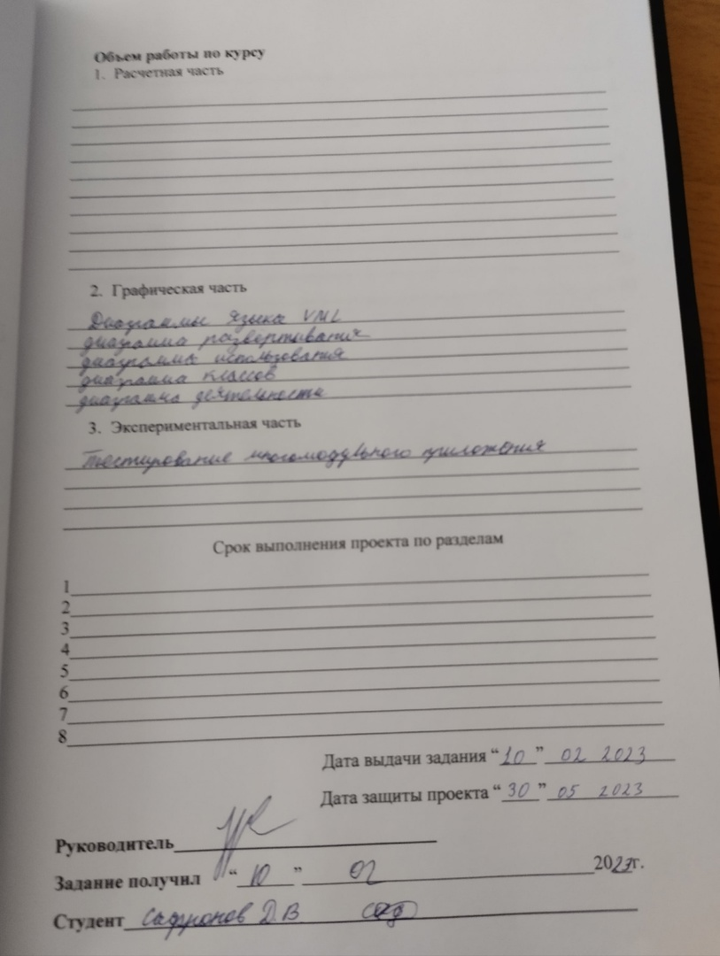

Содержание

Введение 5
1. Постановка задачи 6
2. Выбор решения 7
3. Описание программы 9
4. Описание способа организации пользовательского интерфейса 14
5. Инструкция к программе МК-1804 16
6. Описание результатов работы программы 23
Заключение 28
Список литературы 29
Приложение A 30
Листинг программы 30
Приложение B 64
Результат работы программы 64
Приложение С 65

Введение
В настоящее время компьютерные программы играют важную роль во многих сферах деятельности, и разработка программного обеспечения стала неотъемлемой частью современного мира. Одной из популярных платформ для разработки программ является Java, которая обеспечивает гибкость, надежность и мощные инструменты для создания различных приложений.

Целью данной курсовой работы является разработка программы на Java, которая представляет собой редактор с возможностью создания блоков и линий. Пользователь сможет визуально создавать блоки, соединять их линиями и задавать данные для каждого блока. Кроме того, программа должна предоставлять возможность преобразования и экспорта данных в файл для дальнейшего использования в эмуляторе 1804.

1. Постановка задачи
Основной функционал программы будет включать в себя интерфейс, который позволит пользователю создавать и редактировать блоки и линии. При щелчке на блоке будет открываться окно, в котором пользователь сможет задать соответствующие данные. После ввода данных пользователь сможет сохранить их и экспортировать файл для последующего использования.
Для разработки данной программы будет использован язык программирования Java в связке с различными инструментами и библиотеками, предоставляемыми Java-платформой. Это позволит создать удобный и интуитивно понятный интерфейс, а также обеспечить надежность и эффективность работы программы.

2. Выбор решения
Для разработки программы, которая представляет собой редактор с возможностью создания блоков и линий, было принято решение использовать библиотеку Swing, входящую в стандартную поставку Java. Swing предоставляет набор инструментов и компонентов, которые позволяют разрабатывать графический интерфейс пользователя (GUI) в Java.

Основным преимуществом использования Swing является его платформонезависимость. Это означает, что разработанная программа будет работать на различных операционных системах без необходимости внесения значительных изменений. Библиотека также предоставляет широкий выбор компонентов, таких как кнопки, поля ввода, окна, которые можно использовать для создания пользовательского интерфейса согласно требованиям проекта.

В качестве архитектурного подхода, для реализации редактора с использованием Swing, было решено использовать классы Swing для каждого окна в программе. Каждое окно, представляющее главное меню, редактор окно задания данных в блоки, будет реализовано в виде отдельного класса, наследующего соответствующие компоненты Swing. Это позволит нам создавать и настраивать каждое окно в соответствии с его уникальными свойствами.

Главный класс программы будет содержать обработчики действий для редактора. Он будет отвечать за управление основными функциями программы, такими как создание, перемещение и редактирование блоков, соединение линиями, открытие окна задания данных и экспорт в файл. Обработчики действий будут связаны с соответствующими компонентами GUI, чтобы обеспечить отзывчивость программы на действия пользователя.

Использование Swing и классов-окон позволит нам создать интуитивно понятный и простой в использовании интерфейс редактора. Библиотека Swing обладает широкими возможностями для настройки внешнего вида и поведения компонентов GUI, что позволит нам создать эстетически приятный и функциональный интерфейс для пользователя.
3. Описание программы - Описание функционала клавиши «Export»
Рассмотрим участок кода, который формирует файл с расширением pzu. После нажатия на кнопку «Export» в программе вызывается метод Export, куда через цикл передаются данные из наших форм в коллекцию, содержащуюся в классе Export. После того как коллекция date заполнилась,
Мы вызываем строковую переменную, куда записываем путь сохранения файла. Далее объявляем массив commands, куда возвращаем результат работы метода getMicroComand. При вызове метода getMicroComand в параметры передаётся date. Объявляется массив mcmd, String str и Long tmp.
В str передаются строковые данные каждого элемента коллекции. Затем в tmp записывается представление переменной str, которое мы переводим в тип long на 8 разрядов. В массив mcmd записываем целочисленное представление переменной tmp. такая процедура применяется для первых 4х и последнего элементов. Для записи оставшихся элементов массива вызывается функция ClampAndShift, которая передаёт данные элемента нашей коллекции дата и данные для формирования соответствующих байтов микрокоманды. ClampAndShift принимает 3 целочисленных параметра. Clamp, отвечающий за номер бита в формирующемся байте, x – байт и shift – смещение единиц.
Результат работы этого метода записывается в массив mcmd. Затем в цикле мы изменяем диапазон элементов нашего массива mcmd. Вместо (0-255), указываем (от -127 до 127). Результат (массив mcmd) возвращаем в переменную commands в методе «Export». В переменную count записываем количество получившихся байтов и вызываем метод WriteFile. В этой функции мы перезаписываем commands в переменную bytes типа byte и записываем по указанному пути бинарный файл.

public class Export {
public Export() {
}

public void Export(ArrayList<String> date, File chosenFile) {
String filePath = String.valueOf(chosenFile);
int[] commands = getMicroComand(date);
int count = commands.length;
writeFile(filePath, commands, count - 1);
}

public static void collection() {
}

public static int ClampAndShift(int x, int numbits, int shift) {
int clamp = (int)Math.pow(2.0, (double)numbits);
x = x & clamp - 1 & 255;
for(int i = 0; i < shift; ++i) {
x *= 2;
}
return x;
}

public static int[] getMicroComand(ArrayList<String> date) {
int[] mcmd = new int[10];
String str = (String)date.get(0);
Long tmp = Long.parseLong(str, 8);
mcmd[0] = (int)(tmp & 255L);
mcmd[1] = (int)(tmp / 256L & 255L);
str = (String)date.get(1);
tmp = Long.parseLong(str, 8);
mcmd[2] = (int)(tmp & 255L);
mcmd[3] = (int)(tmp / 256L & 255L);
mcmd[4] = ClampAndShift(Integer.parseInt((String)date.get(5)), 2, 6);
mcmd[4] += ClampAndShift(Integer.parseInt((String)date.get(3)), 4, 2);
mcmd[4] += ClampAndShift(Integer.parseInt((String)date.get(2)), 2, 0);
mcmd[5] = ClampAndShift(Integer.parseInt((String)date.get(6)), 5, 3);
mcmd[5] += ClampAndShift(Integer.parseInt((String)date.get(5)) / 4, 3, 0);
mcmd[6] = ClampAndShift(Integer.parseInt((String)date.get(8)), 2, 6);
mcmd[6] += ClampAndShift(Integer.parseInt((String)date.get(7)), 2, 4);
mcmd[6] += ClampAndShift(Integer.parseInt((String)date.get(4)), 4, 0);
mcmd[7] = ClampAndShift(Integer.parseInt((String)date.get(13)), 2, 6);
mcmd[7] += ClampAndShift(Integer.parseInt((String)date.get(10)), 3, 3);
mcmd[7] += ClampAndShift(Integer.parseInt((String)date.get(9)), 3, 0);
mcmd[8] = ClampAndShift(Integer.parseInt((String)date.get(14)), 2, 6);
mcmd[8] += ClampAndShift(Integer.parseInt((String)date.get(12)), 3, 3);
mcmd[8] += ClampAndShift(Integer.parseInt((String)date.get(11)), 3, 0);
str = (String)date.get(15);
tmp = Long.parseLong(str, 8);
mcmd[9] = (int)(tmp & 255L);
for(int i = 0; i < 10; ++i) {
if (mcmd[i] >= 128) {
mcmd[i] -= 256;
}
}
return mcmd;
}
public static void writeFile(String filePath, int[] commands, int count) {
try {
OutputStream outputStream = new FileOutputStream(filePath, true);
try {
byte[] bytes = new byte[commands.length];
for(int i = 0; i < commands.length; ++i) {
bytes[i] = (byte)commands[i];
outputStream.write(bytes);
}
} catch (Throwable var7) {
try {
outputStream.close();
} catch (Throwable var6) {
var7.addSuppressed(var6);
}
throw var7;
}
outputStream.close();
} catch (IOException var8) {
var8.printStackTrace();
}
}
}

4. Описание способа организации пользовательского интерфейса
Для организации пользовательского интерфейса в данной программе используются три класса Swing: UIEditor, MainMenu и LiberForm.
Класс UIEditor представляет собой основной редактор. Он содержит компоненты, отвечающие за отображение и управление блоками и линиями, а также другие элементы пользовательского интерфейса, связанные с редактированием проекта. UIEditor предоставляет визуальную область, где пользователь может создавать, перемещать и изменять блоки и линии, а так же возможноть экспорта данных в файл для дальнейшего использование в эмуляторе 1804.
Класс MainMenu представляет главное меню программы. Он содержит кнопки, позволяющие пользователю открыть существующий проект или создать новый проект. MainMenu может быть отображен в начале работы программы или при необходимости смены проекта. Он предоставляет основные функциональные возможности, связанные с управлением проектами.
Класс LiberForm представляет собой форму, которая открывается при клике на блок в редакторе. Эта форма позволяет пользователю задавать данные для блоков с помощью полей ввода и элемента JComboBox. LiberForm предоставляет пользователю возможность указать параметры и настройки для выбранного блока, которые буут использоваться в программе.
Сочетание этих трех классов обеспечивает организацию пользовательского интерфейса программы. UIEditor предоставляет редакторную область, где пользователь может взаимодействовать с блоками и линиями. MainMenu предоставляет главное меню с функциональными кнопками для управления проектами. LiberForm предоставляет форму для задания данных блоков.
Такая структура пользовательского интерфейса обеспечивает удобное и интуитивно понятное взаимодействие пользователя с программой, позволяя ему создавать и редактировать проекты с помощью графического интерфейса.

5. Инструкция к программе МК-1804
- Действия в окне меню
При открытии приложения откроется меню в котором можно открыть существующий проект или создать новый. (см. рисунок 1)
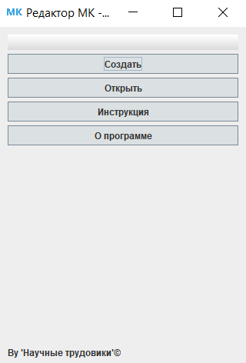
Рисунок 1 меню

Чтобы открыть проект необходимо нажать на кнопку Открыть, после нажатия откроется окно выбора проекта (см. рисунок 2), где пользователь может выбрать нужный проект, после нажатия кнопки Open откроется окно редактора.
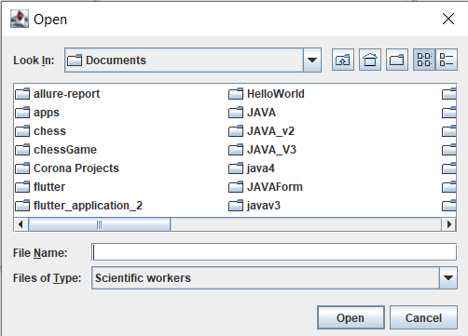
Рисунок 2 выбор проекта

Чтобы создать проект необходимо нажать кнопку Создать и откроется окно редактора (см рисунок 3)
- Действия в окне редактора

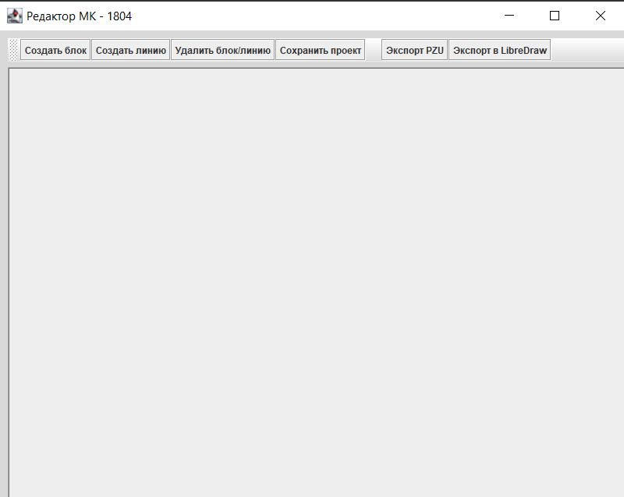
Рисунок 3 окно редактора
  - Действия с блоками в окне редактора
Чтобы создать блок микрокоманды, пользователь должен нажать кнопку Создать блок, тогда в окне редактора появиться блок (см рисунок 4)
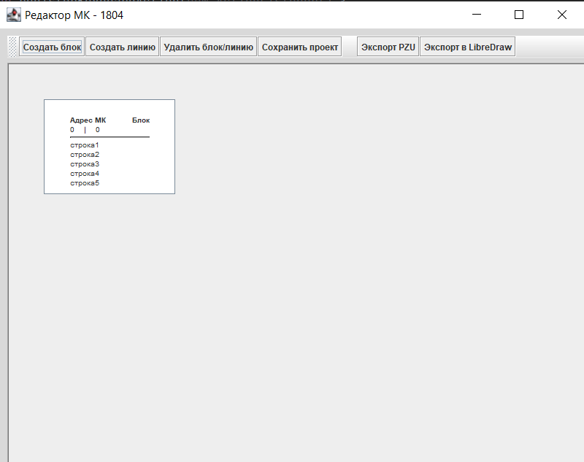
Рисунок 4 окно редактора
Чтобы отредактировать поля блока пользователю необходимо двойным щелчком нажать на блок, после этого откроется окно редактирования блока ( см рисунок 5)
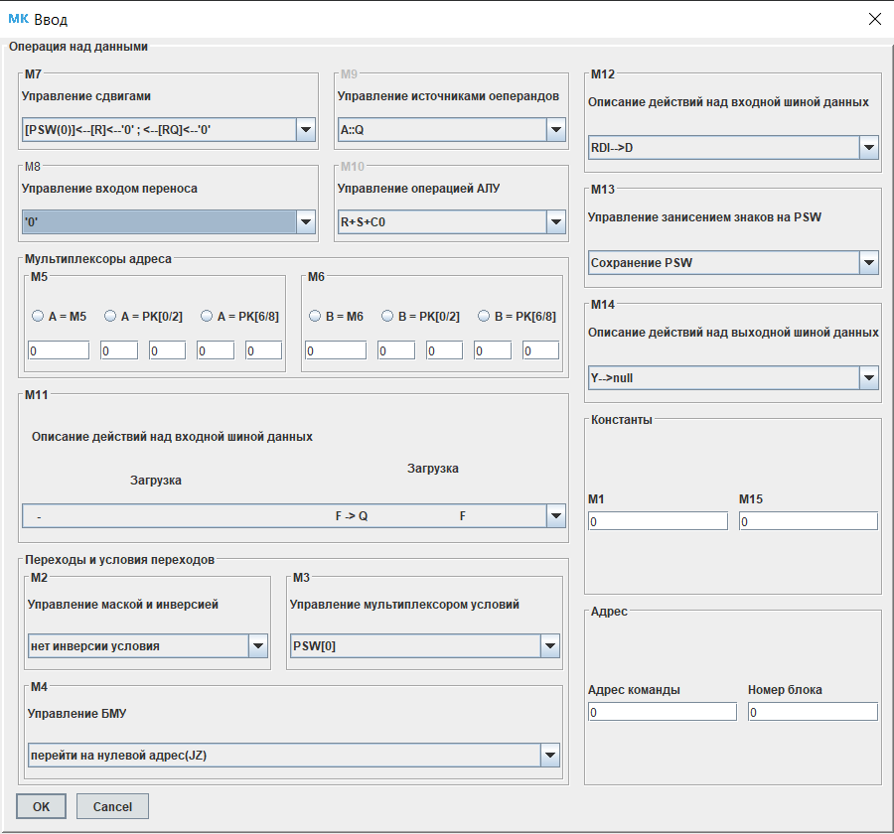
Рисунок 5 окно редактирования блока
Чтобы удалить блок необходимо нажать на кнопку Удалить блок/линию, навести курсор мыши на необходимый блок нажать левой кнопкой мыши, после чего блок удалиться
2.2 Действия с линиями в окне редактора
Чтобы создать линию пользователь должен нажать кнопку Создать линию, тогда в окне редактора появиться линия (см рисунок 6)
Чтобы удалить линию необходимо нажать на кнопку Удалить блок/линию, навести курсор мыши на необходимую линию нажать левой кнопкой мыши, после чего линия удалиться
Чтобы переместить линию необходимо навести курсор мыши на линию, зажав левую кнопку мыши переместить линию в нужное место.
Чтобы переместить конец линии в нужное место необходимо также навести курсор мыши на конец линии, зажав левую кнопку мыши переместить в необходимую точку редактора
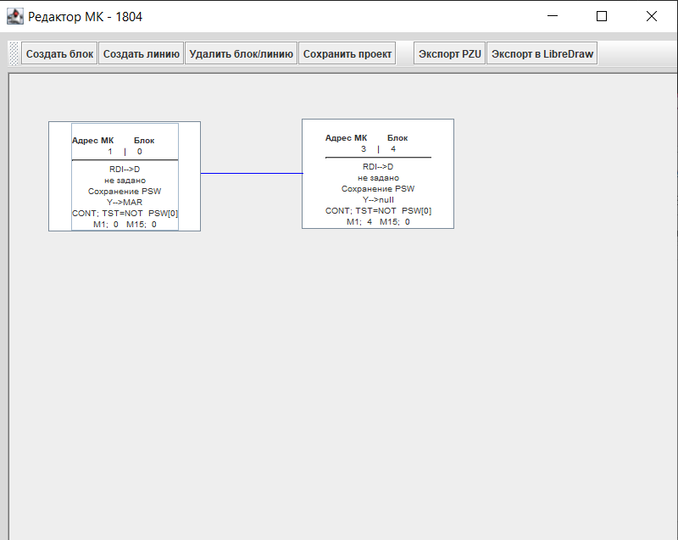
Рисунок 6 окно редактора
2.3Действия с файлами в окне редактора
Чтобы по сохранить проект пользователю необходимо нажать кнопку Сохранить проект, после нажатия откроется окно в котором необходимо вести имя файла сохраняемого файла проекта(см рисунок 7)
Чтобы создать файл pzu, необоходимо нажать кнопку Экспорт PZU, после нажатия откроется окно в котором необходимо вести имя файла сохраняемого файла pzu (см рисунок 8)

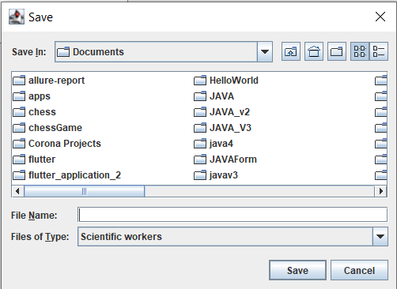
Рисунок 7 окно сохранения проекта
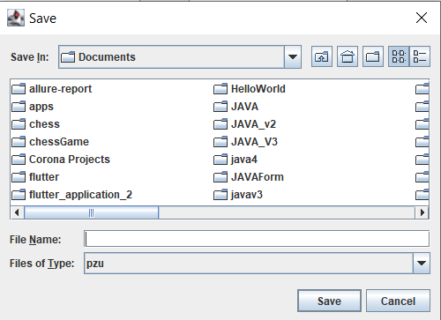
Рисунок 8 окно сохрания pzu файла
Чтобы создать отчет в Liber Draw, необходимо нажать кнопку Экспорт в LibreDraw, тогда приложение автоматически откроет LibreDraw c созданнами в нем блоками с данными(см рисунок 9)
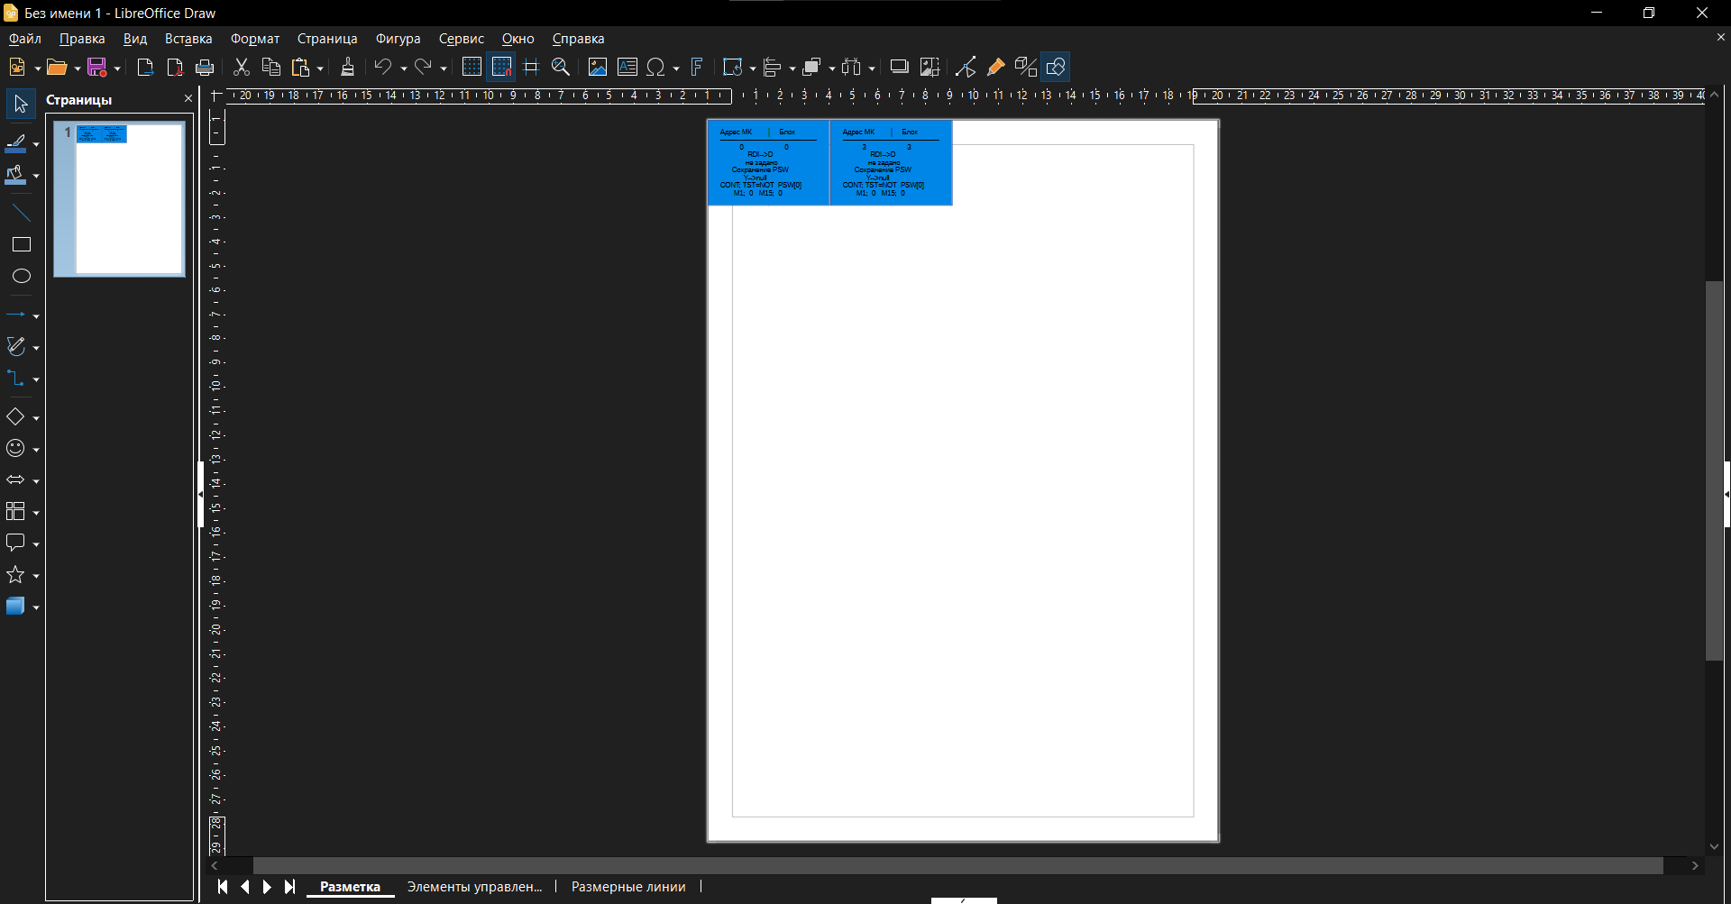
Рисунок 9 окно LibreDraw c созданными блоками
2.4 Перемещение по окну редактора
Для того, чтобы переместиться в окне редактора нужно зажать клавишу Ctrl +ЛКМ и перемещать мышь в нужно направлении. Это позволяет переместить окно и перейти к редактированию нужного блока.

6. Описание результатов работы программы
При запуске программы открывается главное меню имеющие нопки создать и открыть.
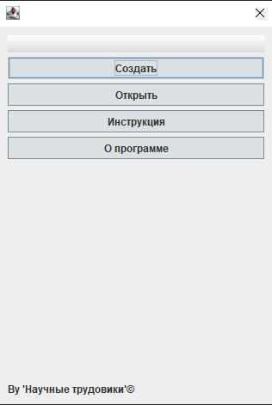
Изображение 1 - Главное меню прогрмаммы
При нажатии на кнопку открыть вызывается окно выбора файла для загрузки проекта в программу.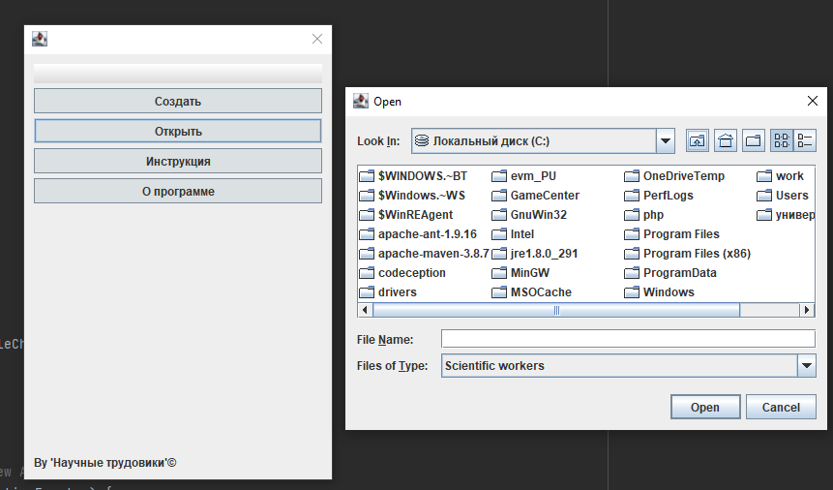
Изображение 2 - выбор файла для загрузки проекта
При нажатии на кнопку создать открывается пустое окно редактора, с кнопками “create”, “line”, “save” и “export”
Create отвечает за создание нового блока, line за поздание линии, export для экспорта данные в файл для эмулятора 1804.
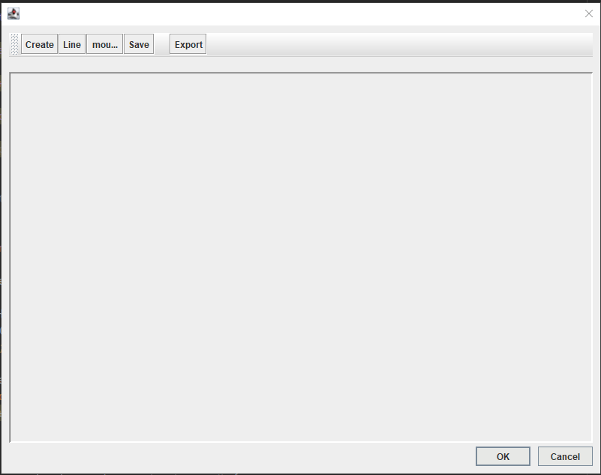
Изображение 3 - графический редактора

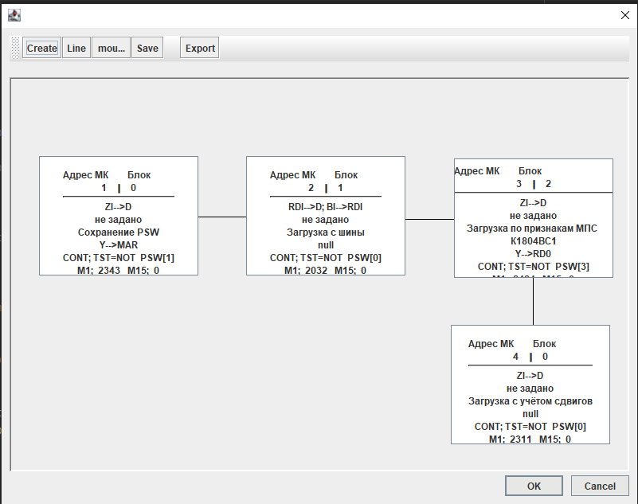
Изображение 4 - созданный проект в редакторе
При нажатии на блок открывается форма для задания данных в блок
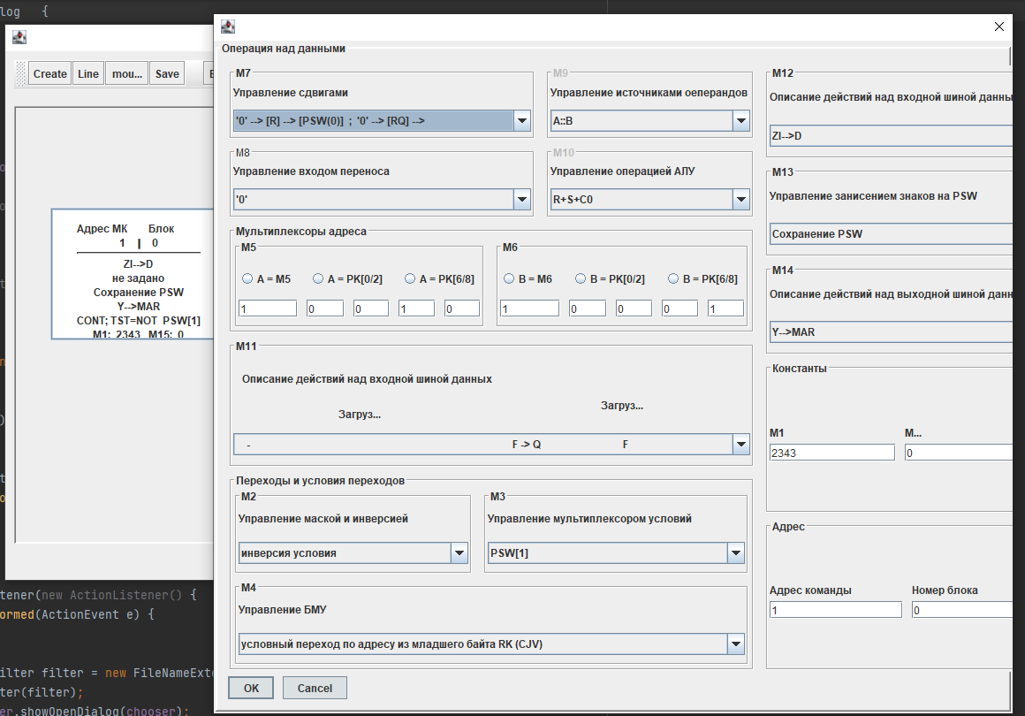
Изображение 5 - форма редактирования блока

При нажатии на кнопку Export открывается проводник для сохранения экспортированного файла
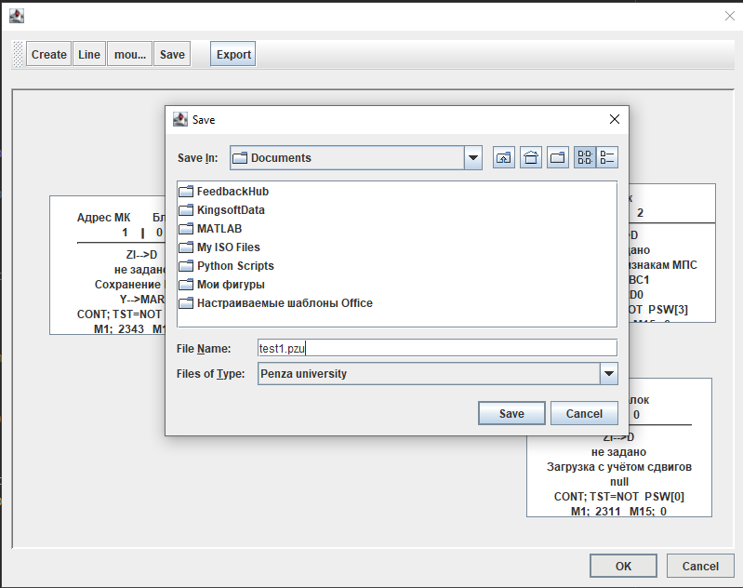
Изображение 6 - экспорт данных для эмулятора

При нажатии на кнопку save открывается проводник для сохранения проекта
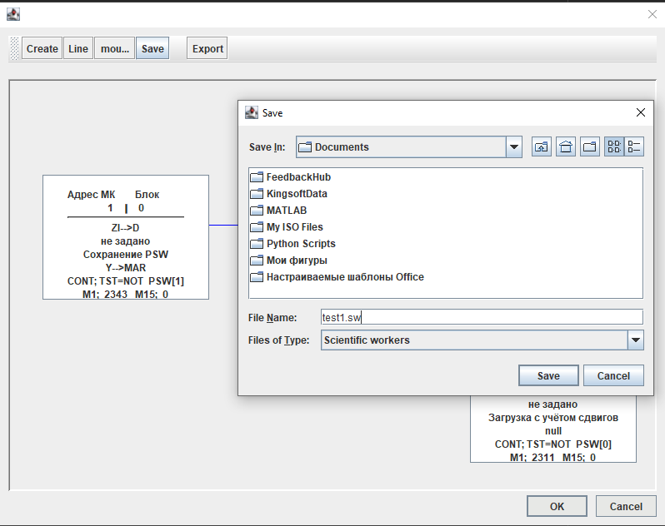
Изображение 7 - сохранение проекта

Заключение
Разработка данной программы на языке Java позволила создать редактор, который предоставляет пользователю удобный интерфейс редактора, для получения файла для эмулятора 1804
Использование библиотеки Swing позволило создать графический интерфейс с помощью классов и компонентов Swing, таких как JFrame, JButton, JTextField и JComboBox. Каждое окно (класс Swing) в программе представляет отдельную часть функциональности, например, редактор, главное меню и форму для задания данных блоков.
Реализованный функционал, включающий возможность создания блоков и линий, открытие окна с заданием данных при клике на блок, а также экспорт данных в файл, делает программу полезным инструментом для разработки программ под эмулятор 1804.
Таким образом, разработанная программа на Java с использованием Swing предоставляет редактор с функциональностью создания блоков и линий, задания данных для блоков и экспорта введенных данных, что делает ее полезным инструментом для работы с проектами.

Список литературы
- Хорстманн, К. С. (2019). Java. Библиотека профессионала. Том 1. Основы. (11-е издание). ДМК Пресс.
- , К., & Бейтс, Б. (2019). Изучаем Java: Руководство для начинающих. (8-е издание). Питер.
- Флэнаган, Д. (2018). Java в подлиннике. (7-е издание). Вильямс.
- Свинцицкий, С. А., & Казаков, А. В. (2019). Программирование на Java. Графический интерфейс пользователя. Кудиц-образ.
- Шилдт, Г. (2018). Java 8: Полное руководство. Вильямс.

Приложение A

Листинг программы
MainMenu.java

import javax.swing.*;
import javax.swing.filechooser.FileNameExtensionFilter;
import java.awt.event.*;
import java.io.*;
import java.util.ArrayList;

public class MainMenu extends JDialog {
private JPanel contentPane;
private JButton создатьButton;
private JButton открытьButton;
private JButton инструкцияButton;
private JButton оПрограммеButton;

private JButton buttonCancel;
// UIEditor editor = new UIEditor();
private File chosenFile;
private JFileChooser chooser= new JFileChooser();
public MainMenu() {
setContentPane(contentPane);
setModal(true);

создатьButton.addActionListener(new ActionListener() {
public void actionPerformed(ActionEvent e) {
создатьButton();
}
});

открытьButton.addActionListener(new ActionListener() {
public void actionPerformed(ActionEvent e) {

FileNameExtensionFilter filter = new FileNameExtensionFilter("Scientific workers", "sw");
chooser.setFileFilter(filter);
int choice = chooser.showOpenDialog(chooser);
if (choice != JFileChooser.APPROVE_OPTION) return;
chosenFile = chooser.getSelectedFile();
try {
load();
} catch (IOException ex) {
throw new RuntimeException(ex);
} catch (ClassNotFoundException ex) {
throw new RuntimeException(ex);
} catch (formException ex) {
throw new RuntimeException(ex);
}

}
});
инструкцияButton.addActionListener(new ActionListener() {
public void actionPerformed(ActionEvent e) {

}
});

// call onCancel() when cross is clicked
setDefaultCloseOperation(DO_NOTHING_ON_CLOSE);
addWindowListener(new WindowAdapter() {
public void windowClosing(WindowEvent e) {
onCancel();
}
});

// call onCancel() on ESCAPE
contentPane.registerKeyboardAction(new ActionListener() {
public void actionPerformed(ActionEvent e) {
onCancel();
}
}, KeyStroke.getKeyStroke(KeyEvent.VK_ESCAPE, 0), JComponent.WHEN_ANCESTOR_OF_FOCUSED_COMPONENT);
}

private void onCancel() {
// add your code here if necessary
dispose();
}
//saveEditor saveS = new saveEditor();

private void создатьButton() {
UIEditor editor = new UIEditor();

editor.pack();
editor.setVisible(true);

}
private void load() throws IOException, ClassNotFoundException, formException {
UIEditor editor = new UIEditor();
editor.pack();

editor.loadblock(chosenFile);
editor.setVisible(true);

}
private void инструкцияButton() {

}

static MainMenu dialog = new MainMenu();
public static void main(String[] args) {
//MainMenu dialog = new MainMenu();
dialog.pack();
dialog.setVisible(true);
System.exit(0);
}
}

UIEditor.java
import javax.swing.*;
import javax.swing.filechooser.FileNameExtensionFilter;
import java.awt.*;
import java.awt.event.*;
import java.awt.geom.Line2D;
import java.io.*;
import java.util.ArrayList;

public class UIEditor extends JDialog{
private ArrayList<newButtonObject> buttons = new ArrayList<>();
private ArrayList<LiberForm> FormL = new ArrayList<>();
private JPanel contentPane;
private JButton buttonOK;
private JButton buttonCancel;
private JPanel EditorPanel;
private JButton createButton;
private JButton lineButton;
private JButton mouseButton;
private JButton exportButton;
private JButton saveButton;

private int buttonCount = 0; // счетчик созданных кнопок
private File chosenFile;
private JFileChooser chooser= new JFileChooser();
ArrayList<RotatableLinePanel> linePanels = new ArrayList<>();

public UIEditor() {
setContentPane(contentPane);
setModal(true);
getRootPane().setDefaultButton(buttonOK);
buttons = new ArrayList<newButtonObject>();
buttonOK.addActionListener(new ActionListener() {
public void actionPerformed(ActionEvent e) {
onOK();
}
});

exportButton.addActionListener(new ActionListener() {
public void actionPerformed(ActionEvent e) {
try {
exportDataInFile();
} catch (IOException ex) {
throw new RuntimeException(ex);
} catch (formException ex) {
throw new RuntimeException(ex);
}
}
});
buttonCancel.addActionListener(new ActionListener() {
public void actionPerformed(ActionEvent e) {
onCancel();
}
});
saveButton.addActionListener(new ActionListener() {
public void actionPerformed(ActionEvent e) {
openSaveAndSeve();
}
});
mouseButton.addActionListener(new ActionListener() {
public void actionPerformed(ActionEvent e) {
for (int i = 0; i < buttonCount; i++) {
EditorPanel.setComponentZOrder(buttons.get(i).getButton(), 0);
}
EditorPanel.repaint();
}
});

// call onCancel() when cross is clicked
setDefaultCloseOperation(DO_NOTHING_ON_CLOSE);
addWindowListener(new WindowAdapter() {
public void windowClosing(WindowEvent e) {
onCancel();
}
});

// call onCancel() on ESCAPE
contentPane.registerKeyboardAction(new ActionListener() {
public void actionPerformed(ActionEvent e) {
onCancel();
}
}, KeyStroke.getKeyStroke(KeyEvent.VK_ESCAPE, 0), JComponent.WHEN_ANCESTOR_OF_FOCUSED_COMPONENT);

EditorPanel.setLayout(null);

lineButton.addActionListener(new ActionListener() {
private RotatableLinePanel selectedLinePanel = null;

public void actionPerformed(ActionEvent e) {
Line2D[] line = {new Line2D.Double(50, 50, 250, 50)};
RotatableLinePanel linePanel = new RotatableLinePanel(line[0]);
linePanel.setOpaque(false);
linePanel.setBounds(EditorPanel.getBounds());

boolean[] resizing = {false};
Point startPoint = new Point();
boolean[] rotating = {false};
EditorPanel.addMouseListener(new MouseAdapter() {
public void mousePressed(MouseEvent e) {
for (RotatableLinePanel linePanel : linePanels) {
Line2D line = linePanel.getLine();
double distanceToLine = line.ptSegDist(e.getPoint());

if (distanceToLine <= 20) {
if (selectedLinePanel != null && selectedLinePanel != linePanel) {
selectedLinePanel.setSelected(false);
}
selectedLinePanel = linePanel;
selectedLinePanel.setSelected(true);
EditorPanel.setComponentZOrder(selectedLinePanel, 0);

startPoint.setLocation(e.getPoint());
double x1 = line.getX1();
double y1 = line.getY1();
double x2 = line.getX2();
double y2 = line.getY2();

double distanceToEnd = Math.sqrt(Math.pow(x2 - e.getX(), 2) + Math.pow(y2 - e.getY(), 2));
double distanceToStart = Math.sqrt(Math.pow(x1 - e.getX(), 2) + Math.pow(y1 - e.getY(), 2));

if (distanceToEnd < 10 || distanceToStart < 10) {
resizing[0] = true;
rotating[0] = true;
}
}
}
}

public void mouseReleased(MouseEvent e) {
if (selectedLinePanel != null && selectedLinePanel.isSelected()) {
resizing[0] = false;
rotating[0] = false;
}
}
});

EditorPanel.addMouseMotionListener(new MouseMotionAdapter() {
public void mouseDragged(MouseEvent e) {
if (selectedLinePanel != null && selectedLinePanel.isSelected()) {
Line2D line = selectedLinePanel.getLine();
if (linePanel.isSelected()) {
double distanceToLine = line.ptSegDist(e.getPoint());
if (distanceToLine <= 20) {
if (!resizing[0] && !rotating[0]) {
double dx = e.getX() - startPoint.getX();
double dy = e.getY() - startPoint.getY();
Line2D newLine = new Line2D.Double(line.getX1() + dx, line.getY1() + dy, line.getX2() + dx, line.getY2() + dy);
linePanel.setLine(newLine);
line = newLine;
startPoint.setLocation(e.getPoint());
} else if (resizing[0]) {
double x1 = line.getX1();
double y1 = line.getY1();
double x2 = line.getX2();
double y2 = line.getY2();

double distanceToEnd = Math.sqrt(Math.pow(x2 - e.getX(), 2) + Math.pow(y2 - e.getY(), 2));
double distanceToStart = Math.sqrt(Math.pow(x1 - e.getX(), 2) + Math.pow(y1 - e.getY(), 2));

if (distanceToEnd < 10) {
Line2D newLine = new Line2D.Double(x1, y1, e.getX(), e.getY());
linePanel.setLine(newLine);
line = newLine;
} else if (distanceToStart < 10) {
Line2D newLine = new Line2D.Double(e.getX(), e.getY(), x2, y2);
linePanel.setLine(newLine);
line = newLine;
}
} else if (rotating[0]) {
double x1 = line.getX1();
double y1 = line.getY1();
double x2 = line.getX2();
double y2 = line.getY2();
double distanceToEnd = Math.sqrt(Math.pow(x2 - e.getX(), 2) + Math.pow(y2 - e.getY(), 2));
double distanceToStart = Math.sqrt(Math.pow(x1 - e.getX(), 2) + Math.pow(y1 - e.getY(), 2));

if (distanceToEnd < 10) {
double deltaY = e.getY() - y1;
double deltaX = e.getX() - x1;
double angle = Math.atan2(deltaY, deltaX);
linePanel.setAngle(angle);
} else if (distanceToStart < 10) {
double deltaY = e.getY() - y2;
double deltaX = e.getX() - x2;
double angle = Math.atan2(deltaY, deltaX);
linePanel.setAngle(angle);
}
}
}
}
}
}
});

linePanels.add(linePanel);
EditorPanel.add(linePanel);
EditorPanel.setComponentZOrder(linePanel, 0);
EditorPanel.revalidate();
EditorPanel.repaint();

}

});

// добавляем обработчик событий на кнопку createButton
createButton.addActionListener(new ActionListener() {
public void actionPerformed(ActionEvent e) {

newButtonObject newButtonO = new newButtonObject();
newButtonO.createButton();

JButton newButton =newButtonO.getButton();

FormL.add(newButtonO.addForm());

newButton.addMouseListener(new MouseAdapter() {
public void mouseClicked(MouseEvent e) {
try {
newButtonO.openFormThisButton(true);
} catch (formException ex) {
throw new RuntimeException(ex);
}

}
});
newButton.addMouseMotionListener(new MouseMotionAdapter() {
public void mouseDragged(MouseEvent e) {

newButton.setLocation(newButton.getX() + e.getX() - newButton.getWidth() / 2, newButton.getY() + e.getY() - newButton.getHeight() / 2);
//сохраняем позицию в объект блока
newButtonO.setCoord(newButton.getX() + e.getX() - newButton.getWidth() / 2, newButton.getY() + e.getY() - newButton.getHeight() / 2);

}
});

EditorPanel.add(newButton);
buttons.add(newButtonO);
for (int i = 0; i < buttonCount; i++) {
EditorPanel.setComponentZOrder(buttons.get(i).getButton(), 0);
}
EditorPanel.setComponentZOrder(newButton, 0);
buttonCount = newButtonO.counter();
EditorPanel.repaint();

}
});

EditorPanel.addMouseMotionListener(new MouseAdapter() {

});

}

public void saveblock() throws IOException, formException {
try {
FileWriter myfile = new FileWriter(chosenFile);

//сохраняем блок block:
myfile.write("block:\n");
for (int i = 0; i < buttonCount; i++) {
int[] XY = buttons.get(i).getCoord();
myfile.write(XY[0] + "," + XY[1] + "\n");
}

//сораняем блок Data:
myfile.write("Data:\n");
ArrayList<String> allDataForm = new ArrayList<>();
for (int i = 0; i < buttonCount; i++) {
allDataForm = FormL.get(i).getALLdata();
myfile.write(allDataForm.get(0) + ","
+ allDataForm.get(1) + ","
+ allDataForm.get(2) + ","
+ allDataForm.get(3) + ","
+ allDataForm.get(4) + ","
+ allDataForm.get(5) + ","
+ allDataForm.get(6) + ","
+ allDataForm.get(7) + ","
+ allDataForm.get(8) + ","
+ allDataForm.get(9) + ","
+ allDataForm.get(10) + ","
+ allDataForm.get(11) + ","
+ allDataForm.get(12) + ","
+ allDataForm.get(13) + ","
+ allDataForm.get(14) + ","
+ allDataForm.get(15) + ","
+ allDataForm.get(16));
if (i < buttonCount - 1 ) {
myfile.write("\n");
}
}
myfile.write("\nline:\n");
if(linePanels.size()>0) {
//myfile.write("line:\n");

for (int i = 0; i < linePanels.size(); i++) {

myfile.write(linePanels.get(i).getLineCord());

if (i<linePanels.size()-1) {
myfile.write("\n");
}
}
}
myfile.flush();
myfile.close();
}catch (Exception e){
showSaveDialog(contentPane, "Вы хотите сохранить изменения?");
}
}

public void loadblock(File chosenFile) throws IOException, formException {
int[] XY = new int[2];
String[] XYst = new String[2];
FileReader myfile = new FileReader(chosenFile);
BufferedReader reader = new BufferedReader(myfile);

FileReader myfiledata = new FileReader(chosenFile);
BufferedReader readerdata = new BufferedReader(myfiledata);
String line, buffer;
String lineData;
buffer= reader.readLine(); //читаем название блока ланных
boolean key=true;
int i=0;
while ((line= reader.readLine()) != null) {

//читаем блок block: из файла
if(line.equals("Data:"))break;
newButtonObject newButtonO = new newButtonObject();
XYst = line.split(",");
newButtonO.createButton();
newButtonO.setCoord(Integer.parseInt(XYst[0]), Integer.parseInt(XYst[1]));
FormL.add(newButtonO.addForm());

JButton newButton = newButtonO.getButton();
newButton.setLocation(Integer.parseInt(XYst[0]), Integer.parseInt(XYst[1]));
EditorPanel.add(newButton);
buttons.add(newButtonO);
buttonCount = newButtonO.counter();

//чиатем блок Data: из файла
i++;
if(key) {
while (!"Data:".equals(lineData = readerdata.readLine())) {
i = 0;
key=false;
}
}

String[] str = new String[17];
lineData= readerdata.readLine();
str = lineData.split(",");

FormL.get(i).setALLdata(str);
newButtonO.openFormThisButton(false);
EditorPanel.repaint();

//обработчики
newButton.addMouseMotionListener(new MouseMotionAdapter() {
public void mouseDragged(MouseEvent e) {

newButton.setLocation(newButton.getX() + e.getX() - newButton.getWidth() / 2, newButton.getY() + e.getY() - newButton.getHeight() / 2);
//сохраняем позицию в объект блока
newButtonO.setCoord(newButton.getX() + e.getX() - newButton.getWidth() / 2, newButton.getY() + e.getY() - newButton.getHeight() / 2);
}
});
newButton.addMouseListener(new MouseAdapter() {
public void mouseClicked(MouseEvent e) {
try {
newButtonO.openFormThisButton(true);
} catch (formException ex) {
throw new RuntimeException(ex);
}

}
});
}

String lineLine;
FileReader myfileline = new FileReader(chosenFile);
BufferedReader readerline = new BufferedReader(myfileline);

key = true;

if(key) {
while (!"line:".equals(lineLine = readerline.readLine())) {
i = 0;
key=false;
}
}
String[] str;
EditorPanel.setLayout(null);

while ((lineLine= readerline.readLine()) != null) {
str = lineLine.split(",");
double X1 = Double.parseDouble(str[0]);
double Y1 = Double.parseDouble(str[1]);
double X2 = Double.parseDouble(str[2]);
double Y2 = Double.parseDouble(str[3]);
/////////////////////////////////////////////////

final RotatableLinePanel[] selectedLinePanel = {null};

Line2D[] lineF = {new Line2D.Double(X1, Y1, X2, Y2)};
RotatableLinePanel linePanel = new RotatableLinePanel(lineF[0]);
linePanel.setOpaque(false);
linePanel.setBounds(EditorPanel.getBounds());

boolean[] resizing = {false};
Point startPoint = new Point();
boolean[] rotating = {false};
EditorPanel.addMouseListener(new MouseAdapter() {
public void mousePressed(MouseEvent e) {
for (RotatableLinePanel linePanel : linePanels) {
Line2D line = linePanel.getLine();
double distanceToLine = line.ptSegDist(e.getPoint());

if (distanceToLine <= 20) {
if (selectedLinePanel[0] != null && selectedLinePanel[0] != linePanel) {
selectedLinePanel[0].setSelected(false);
}
selectedLinePanel[0] = linePanel;
selectedLinePanel[0].setSelected(true);
EditorPanel.setComponentZOrder(selectedLinePanel[0], 0);

startPoint.setLocation(e.getPoint());
double x1 = line.getX1();
double y1 = line.getY1();
double x2 = line.getX2();
double y2 = line.getY2();

double distanceToEnd = Math.sqrt(Math.pow(x2 - e.getX(), 2) + Math.pow(y2 - e.getY(), 2));
double distanceToStart = Math.sqrt(Math.pow(x1 - e.getX(), 2) + Math.pow(y1 - e.getY(), 2));

if (distanceToEnd < 10 || distanceToStart < 10) {
resizing[0] = true;
rotating[0] = true;
}
}
}
}

public void mouseReleased(MouseEvent e) {
if (selectedLinePanel[0] != null && selectedLinePanel[0].isSelected()) {
resizing[0] = false;
rotating[0] = false;
}
}
});

EditorPanel.addMouseMotionListener(new MouseMotionAdapter() {
public void mouseDragged(MouseEvent e) {
if (selectedLinePanel[0] != null && selectedLinePanel[0].isSelected()) {
Line2D line = selectedLinePanel[0].getLine();
if (linePanel.isSelected()) {
double distanceToLine = line.ptSegDist(e.getPoint());
if (distanceToLine <= 20) {
if (!resizing[0] && !rotating[0]) {
double dx = e.getX() - startPoint.getX();
double dy = e.getY() - startPoint.getY();
Line2D newLine = new Line2D.Double(line.getX1() + dx, line.getY1() + dy, line.getX2() + dx, line.getY2() + dy);
linePanel.setLine(newLine);
line = newLine;
startPoint.setLocation(e.getPoint());
} else if (resizing[0]) {
double x1 = line.getX1();
double y1 = line.getY1();
double x2 = line.getX2();
double y2 = line.getY2();

double distanceToEnd = Math.sqrt(Math.pow(x2 - e.getX(), 2) + Math.pow(y2 - e.getY(), 2));
double distanceToStart = Math.sqrt(Math.pow(x1 - e.getX(), 2) + Math.pow(y1 - e.getY(), 2));

if (distanceToEnd < 10) {
Line2D newLine = new Line2D.Double(x1, y1, e.getX(), e.getY());
linePanel.setLine(newLine);
line = newLine;
} else if (distanceToStart < 10) {
Line2D newLine = new Line2D.Double(e.getX(), e.getY(), x2, y2);
linePanel.setLine(newLine);
line = newLine;
}
} else if (rotating[0]) {
double x1 = line.getX1();
double y1 = line.getY1();
double x2 = line.getX2();
double y2 = line.getY2();
double distanceToEnd = Math.sqrt(Math.pow(x2 - e.getX(), 2) + Math.pow(y2 - e.getY(), 2));
double distanceToStart = Math.sqrt(Math.pow(x1 - e.getX(), 2) + Math.pow(y1 - e.getY(), 2));

if (distanceToEnd < 10) {
double deltaY = e.getY() - y1;
double deltaX = e.getX() - x1;
double angle = Math.atan2(deltaY, deltaX);
linePanel.setAngle(angle);
} else if (distanceToStart < 10) {
double deltaY = e.getY() - y2;
double deltaX = e.getX() - x2;
double angle = Math.atan2(deltaY, deltaX);
linePanel.setAngle(angle);
}
}
}
}
}
}
});

linePanels.add(linePanel);
EditorPanel.add(linePanel);
EditorPanel.setComponentZOrder(linePanel, 0);
EditorPanel.revalidate();
EditorPanel.repaint();

/////////////////////////////////////////////////
}

EditorPanel.repaint();

}

private void openSaveAndSeve(){
FileNameExtensionFilter filter = new FileNameExtensionFilter("Scientific workers", "sw");
chooser.setFileFilter(filter);
int choice = chooser.showSaveDialog(chooser);
chosenFile = chooser.getSelectedFile();
try {
saveblock();
} catch (IOException ex) {
throw new RuntimeException(ex);
} catch (formException ex) {
throw new RuntimeException(ex);
}
}
private void onOK() {

showSaveDialog(contentPane, "Вы хотите сохранить изменения?");
}

private void showSaveDialog(JPanel parent, String message) {
String[] options = {"Сохранить", "Не сохранять"};
int result = JOptionPane.showOptionDialog(
parent,
message,
"Предупреждение",
JOptionPane.DEFAULT_OPTION,
JOptionPane.WARNING_MESSAGE,
null,
options,
options[0]
);

if (result == 0) {
// Код для сохранения изменений
openSaveAndSeve();
dispose();
} else if (result == 1) {
// Код, если сохранение не требуется
JOptionPane.showOptionDialog(
parent,
"Как хочешь, потом не ищи свою лабу!",
"Предупреждение",
JOptionPane.DEFAULT_OPTION,
JOptionPane.WARNING_MESSAGE,
null,
options,
options[0]
);
dispose();
}
}

private void exportDataInFile() throws IOException, formException {

FileNameExtensionFilter filter = new FileNameExtensionFilter("pzu", "pzu");
chooser.setFileFilter(filter);
int choice = chooser.showSaveDialog(chooser);
chosenFile = chooser.getSelectedFile();

Export export = new Export();
//сораняем блоки:
for (int i = 0; i < buttonCount; i++) {
FormL.get(i).getALLdata();
}

for (int i = 0; i < buttonCount; i++) {
FormL.get(i).getDataOct();
export.Export(FormL.get(i).getDataOct(), chosenFile);
}

}

private void onCancel() {
dispose();
}
public void buttonForm() {
//JButton b = buttons.get(0);
//FormL.
}

}
class RotatableLinePanel extends JPanel {
private Line2D line;
private double angle;
private boolean selected;

public RotatableLinePanel(Line2D line) {
this.line = line;
this.angle = 0;
this.selected = false;
}

@Override
protected void paintComponent(Graphics g) {
super.paintComponent(g);
Graphics2D g2d = (Graphics2D) g.create();
g2d.rotate(angle, line.getX2(), line.getY2());
g2d.setColor(selected ? Color.BLUE : Color.BLACK);

g2d.draw(line);
g2d.dispose();
}

public void setAngle(double angle) {
this.angle = angle;
repaint();
}

public void setLine(Line2D line) {
this.line = line;
repaint();
}
public Line2D getLine() {
return line;
}
public String getLineCord() {
return Double.toString(line.getX1())+","+Double.toString(line.getY1())+","+Double.toString(line.getX2())+","+Double.toString(line.getY2());
}
public boolean isSelected() {
return selected;
}

public void setSelected(boolean selected) {
this.selected = selected;
repaint();
}
}

LiberForm.java

import javax.swing.*;
import java.awt.event.*;
import java.io.Serializable;
import java.util.ArrayList;

public class LiberForm extends JDialog{
private JPanel contentPane;
private JButton buttonOK;
private JButton buttonCancel;
private JComboBox comboBox1;
private JComboBox comboBox2;
private JComboBox comboBox3;
private JComboBox comboBox4;
private JTextField textField1;
private JTextField textField2;
private JTextField textField3;
private JTextField textField4;
private JTextField textField5;
private JTextField textField6;
private JTextField textField7;
private JTextField textField8;
private JTextField textField9;
private JTextField textField10;
private JComboBox comboBox7;
private JComboBox comboBox8;
private JComboBox comboBox9;
private JComboBox comboBox5;
private JComboBox comboBox6;
private JComboBox comboBox10;
private JTextField textField11;
private JTextField textField12;
private JTextField textField13;
private JTextField textField14;
private JRadioButton aM5RadioButton;
private JRadioButton aPK02RadioButton;
private JRadioButton aPK68RadioButton;
private JRadioButton bM6RadioButton;
private JRadioButton bPK02RadioButton;
private JRadioButton bPK68RadioButton;
private JComboBox comboBox11;

String[] M2= {"нет инверсии условия","инверсия условия","нет инверсии условия(маска)","инверсия условия(маска)"};
String[] M3= {"PSW[0]","PSW[1]","PSW[2]","PSW[3]","PSW[4]","PSW[5]","перенос СТ","константа 0","FLG[0]","FLG[1]","FLG[2]","FLG[3]","FLG[4]","FLG[5]","FLG[6]","FLG[7]"};
String[] M4= {"перейти на нулевой адрес(JZ)","условный переход к подпрограмме по адресу из RMK(CJS)","переход по адресу из старшего байта RK(JMAP)","условный переход по адресу из RMK (CJP)","загрузка стека и условная загрузка счётчика CT (PUSH)","условный переход к подпрограмме по адресу из RA или RMK(JSRP)","условный переход по адресу из младшего байта RK (CJV)","условный переход на адрес из из RA или RMK (JRP)","повторение цикла если, счётчик не равен 0 (RFCT)","повторение по адресу из RMK, если счётчик не равен нулю (RPCT)","условный возврат из подпрограммы (CRTN)","условный переход по адресу из RMK и приём из стека (CJPP)","загрузка счётчика и последовательная выборка (LDCT)","проверка условия окончание цикла (LOOP)","последовательная выборка (CONT)","преход по адресу, выбираемому из RMK (JP)"};
String[] M7= {"'0' --> [R] --> [PSW(0)] ; '0' --> [RQ] -->","==> [R] --> [PSW(0)] ==> (цикл) ; ==> [RQ] ==> (цикл)","[PSW(0)] --> [R] --> [RQ] --> [PSW(0)]","[(F15[+]OVR)] --> [R]--> [RQ] --> [PSW(0)]"};
String[] M8= {"'0'","'1'","PSW[0]","NOT PSW[0]"};
String[] M9= {"A::Q","A::B","0::Q","0::B","0::A","D::A","D::Q","D::0"};
String[] M10= {"R+S+C0","S-R-1+C0","R-S-1+C0","R∨S","R&S","NOT(R)&S","R[+]S","NOT(R[+]S)"};
String[] M11= {" - F -> Q F"," - - F"," F -> B - A"," F -> B - F","F/2 -> B Q/2 -> Q F","F/2 -> B - F","2*F -> B 2*Q -> Q F","2*F -> B - F"};
String[] M12= {"RDI-->D","ZI-->D","M1-->D","PSW-->D","RDI-->D; BI-->RDI","ZI-->D; BI-->RDI","M1-->D; BI-->RDI","MDI-->D; BI--> RDI; BI-->RK"};
String[] M13= {"Cохранение PSW","Загрузка по признакам МПС К1804BC1","Загрузка с учётом сдвигов","Загрузка с шины"};
String[] M14= {"Y-->null","Y-->RD0","Y-->MAR","Y-->null"};

private ArrayList<String> allDataForm = new ArrayList<>();
private String allDataFormOct;
public LiberForm() {
setContentPane(contentPane);
setModal(true);
getRootPane().setDefaultButton(buttonOK);
setALLdataF();
buttonOK.addActionListener(new ActionListener() {
public void actionPerformed(ActionEvent e) {
try {
onOK();
} catch (formException ex) {
throw new RuntimeException(ex);
}
}
});

buttonCancel.addActionListener(new ActionListener() {
public void actionPerformed(ActionEvent e) {
onCancel();
}
});

///////////////////////////////////////////////////////////////////////////////////////
aM5RadioButton.addActionListener(new ActionListener() {
public void actionPerformed(ActionEvent e) {
aM5RadioButton();
}
});
aPK02RadioButton.addActionListener(new ActionListener() {
public void actionPerformed(ActionEvent e) {
aPK02RadioButton();
}
});
aPK68RadioButton.addActionListener(new ActionListener() {
public void actionPerformed(ActionEvent e) {
aPK68RadioButton();
}
});
///////////////////////////////////////////////////////////////////////////////////////
bM6RadioButton.addActionListener(new ActionListener() {
public void actionPerformed(ActionEvent e) {
bM6RadioButton();
}
});
bPK02RadioButton.addActionListener(new ActionListener() {
public void actionPerformed(ActionEvent e) {
bPK02RadioButton();
}
});
bPK68RadioButton.addActionListener(new ActionListener() {
public void actionPerformed(ActionEvent e) {
bPK68RadioButton();
}
});
///////////////////////////////////////////////////////////////////////////////////////

// call onCancel() when cross is clicked
setDefaultCloseOperation(DO_NOTHING_ON_CLOSE);
addWindowListener(new WindowAdapter() {
public void windowClosing(WindowEvent e) {
onCancel();
}
});

// call onCancel() on ESCAPE
contentPane.registerKeyboardAction(new ActionListener() {
public void actionPerformed(ActionEvent e) {
onCancel();
}
}, KeyStroke.getKeyStroke(KeyEvent.VK_ESCAPE, 0), JComponent.WHEN_ANCESTOR_OF_FOCUSED_COMPONENT);
}

private void setALLdataF() { //ЗАПОЛНЯЕМ comboBoxЫ ДАННЫМИ
for (int i = 0; i < 4; i++) {
comboBox7.addItem(M2[i]);
}
for (int i = 0; i < 16; i++) {
comboBox8.addItem(M3[i]);
}
for (int i = 0; i < 16; i++) {
comboBox9.addItem(M4[i]);
}
for (int i = 0; i < 4; i++) {
comboBox1.addItem(M7[i]);
}
for (int i = 0; i < 4; i++) {
comboBox3.addItem(M8[i]);
}
for (int i = 0; i < 8; i++) {
comboBox2.addItem(M9[i]);
}
for (int i = 0; i < 8; i++) {
comboBox4.addItem(M10[i]);
}
for (int i = 0; i < 8; i++) {
comboBox11.addItem(M11[i]);
}
for (int i = 0; i < 8; i++) {
comboBox5.addItem(M12[i]);
}
for (int i = 0; i < 4; i++) {
comboBox6.addItem(M13[i]);
}
for (int i = 0; i < 4; i++) {
comboBox10.addItem(M14[i]);
}
textField13.setText("0");
textField11.setText("0");
textField14.setText("0");
textField12.setText("0");
textField1.setText("0");
textField2.setText("0");
textField3.setText("0");
textField4.setText("0");
textField5.setText("0");
textField6.setText("0");
textField7.setText("0");
textField8.setText("0");
textField9.setText("0");
textField10.setText("0");
}

public ArrayList<String> getALLdata() throws formException { //ПОЛУЧАЕМ ДАННЫЕ ИЗ ФОРМЫ
int idBlock=0;
allDataForm.clear();
//ЛИСТЫ С ВОЗМОЖНОСТЬЮ ВЫБОРА
allDataForm.add(0,comboBox7.getSelectedItem().toString()); //M2
allDataForm.add(1,comboBox8.getSelectedItem().toString()); //М3
allDataForm.add(2,comboBox9.getSelectedItem().toString()); //М4
allDataForm.add(3,comboBox1.getSelectedItem().toString()); //М7
allDataForm.add(4,comboBox3.getSelectedItem().toString()); //М8
allDataForm.add(5,comboBox2.getSelectedItem().toString()); //М9
allDataForm.add(6,comboBox4.getSelectedItem().toString()); //М10
allDataForm.add(7,comboBox11.getSelectedItem().toString()); //М11
allDataForm.add(8,comboBox5.getSelectedItem().toString()); //М12
allDataForm.add(9,comboBox6.getSelectedItem().toString()); //М13
allDataForm.add(10,comboBox10.getSelectedItem().toString()); //М14

//TЕКСТОВЫЕ ПОЛЯ И ПРОВЕРКА ДАННЫХ НА ВОСЬМЕРИЧНОСТЬ
octalNumException(textField13.getText());
allDataForm.add(11,textField13.getText()); //М1
octalNumException(textField11.getText());
allDataForm.add(12,textField11.getText()); //М15
octalNumException(textField14.getText());
allDataForm.add(13,textField14.getText()); //Номер блока
octalNumException(textField12.getText());
allDataForm.add(14,textField12.getText()); //Адрес команды

octalNumException(textField1.getText()+textField2.getText()+textField3.getText()+textField5.getText()+textField4.getText());
allDataForm.add(15,textField1.getText()+textField2.getText()+textField3.getText()+textField5.getText()+textField4.getText()); //M5
octalNumException(textField6.getText()+textField7.getText()+textField8.getText()+textField9.getText()+textField10.getText());
allDataForm.add(16,textField6.getText()+textField7.getText()+textField8.getText()+textField9.getText()+textField10.getText()); //M6

allDataFormOct = String.format("%-6s %-3s %-3s %-3s %-3s %-3s %-3s %-3s %-3s %-3s %-3s %-3s %-3s %-3s %-3s %-3s%n",
allDataForm.get(14), //Адрес команды
allDataForm.get(11), //М1
comboBox7.getSelectedIndex(), //М2
comboBox8.getSelectedIndex(), //М3
comboBox9.getSelectedIndex(), //М4
Integer.toOctalString(Integer.parseInt(allDataForm.get(15), 2)), //M5
Integer.toOctalString(Integer.parseInt(allDataForm.get(16), 2)), //M6
comboBox1.getSelectedIndex(), //М7
comboBox3.getSelectedIndex(), //М8
comboBox2.getSelectedIndex(), //М9
comboBox4.getSelectedIndex(), //М10
comboBox11.getSelectedIndex(), //М11
comboBox5.getSelectedIndex(), //М12
comboBox6.getSelectedIndex(), //М13
comboBox10.getSelectedIndex(), //М14
allDataForm.get(12)); //М15

return allDataForm;
}
public String getDataOct(){

return allDataFormOct;
}
public void setALLdata(String[] str){ //почлучаем данные из файла
allDataForm.clear();
//ЛИСТЫ С ВОЗМОЖНОСТЬЮ ВЫБОРА
allDataForm.add(0, str[0]); //M2
allDataForm.add(1,str[1]); //М3
allDataForm.add(2,str[2]); //М4
allDataForm.add(3,str[3]); //М7
allDataForm.add(4,str[4]); //М8
allDataForm.add(5,str[5]); //М9
allDataForm.add(6,str[6]); //М10
allDataForm.add(7,str[7]); //М11
allDataForm.add(8,str[8]); //М12
allDataForm.add(9,str[9]); //М13
allDataForm.add(10,str[10]); //М14

//TЕКСТОВЫЕ ПОЛЯ
allDataForm.add(11,str[11]); //М1
allDataForm.add(12,str[12]); //М15
allDataForm.add(13,str[13]); //Номер блока
allDataForm.add(14,str[14]); //Адрес команды

allDataForm.add(15,str[15]); //M5
allDataForm.add(16,str[16]); //M6

for (int i = 0; i< 3; i++){if (str[0].equals(M2[i])){comboBox7.setSelectedIndex(i);break;}}
for (int i = 0; i< 17; i++){if (str[1].equals(M3[i])){comboBox8.setSelectedIndex(i);break;}}
for (int i = 0; i< 17; i++){if (str[2].equals(M4[i])){comboBox9.setSelectedIndex(i);break;}}
for (int i = 0; i< 3; i++){if (str[3].equals(M7[i])){comboBox1.setSelectedIndex(i);break;}}
for (int i = 0; i< 3; i++){if (str[4].equals(M8[i])){comboBox3.setSelectedIndex(i);break;}}
for (int i = 0; i< 7; i++){if (str[5].equals(M9[i])){comboBox2.setSelectedIndex(i);break;}}
for (int i = 0; i< 7; i++){if (str[6].equals(M10[i])){comboBox4.setSelectedIndex(i);break;}}
for (int i = 0; i< 7; i++){if (str[7].equals(M11[i])){comboBox11.setSelectedIndex(i);break;}}
for (int i = 0; i< 7; i++){if (str[8].equals(M12[i])){comboBox5.setSelectedIndex(i);break;}}
for (int i = 0; i< 3; i++){if (str[9].equals(M13[i])){comboBox6.setSelectedIndex(i);break;}}
for (int i = 0; i< 3; i++){if (str[10].equals(M14[i])){comboBox10.setSelectedIndex(i);break;}}

textField13.setText(str[11]);
textField11.setText(str[12]);
textField14.setText(str[13]);
textField12.setText(str[14]);

textField1.setText(str[15].charAt(0)+"");
textField2.setText(str[15].charAt(1)+"");
textField3.setText(str[15].charAt(2)+"");
textField4.setText(str[15].charAt(4)+"");
textField5.setText(str[15].charAt(3)+"");

textField6.setText(str[16].charAt(0)+"");
textField7.setText(str[16].charAt(1)+"");
textField8.setText(str[16].charAt(2)+"");
textField9.setText(str[16].charAt(3)+"");
textField10.setText(str[16].charAt(4)+"");
}
public void octalNumException(String num ) throws formException {
char[] chars = num.toCharArray();

for (int i =0; i<chars.length;i++){
if(chars[i]=='8' || chars[i]=='9'){
throw new formException();
}
}
}

public ArrayList<String> getDataForSave(){
return allDataForm;
}
///////////////////////////////////////M5
private void aM5RadioButton(){
if (aM5RadioButton.isSelected()) {
textField1.setEnabled(false);

textField1.setText("0");
textField2.setText("0");
textField3.setText("0");
textField5.setText("0");
textField4.setText("0");

textField2.setEnabled(true);
textField3.setEnabled(true);
textField5.setEnabled(true);
textField4.setEnabled(true);

aPK02RadioButton.setSelected(false);
aPK68RadioButton.setSelected(false);
}
}
private void aPK02RadioButton(){
if (aPK02RadioButton.isSelected()) {
textField1.setEnabled(false);
textField2.setEnabled(false);

textField1.setText("1");
textField2.setText("0");
textField3.setText("0");
textField5.setText("0");
textField4.setText("0");

textField3.setEnabled(true);
textField5.setEnabled(true);
textField4.setEnabled(true);

aM5RadioButton.setSelected(false);
aPK68RadioButton.setSelected(false);
}
}
private void aPK68RadioButton(){
if (aPK68RadioButton.isSelected()) {
textField1.setEnabled(false);
textField2.setEnabled(false);

textField1.setText("1");
textField2.setText("1");
textField3.setText("0");
textField5.setText("0");
textField4.setText("0");

textField3.setEnabled(true);
textField5.setEnabled(true);
textField4.setEnabled(true);

aM5RadioButton.setSelected(false);
aPK02RadioButton.setSelected(false);
}
}
////////////////////////////////////M6
private void bM6RadioButton() {
if (bM6RadioButton.isSelected()) {
textField6.setEnabled(false);

textField6.setText("0");
textField7.setText("0");
textField8.setText("0");
textField9.setText("0");
textField10.setText("1");

textField7.setEnabled(true);
textField8.setEnabled(true);
textField9.setEnabled(true);
textField10.setEnabled(true);

bPK02RadioButton.setSelected(false);
bPK68RadioButton.setSelected(false);
}
}
private void bPK02RadioButton() {
if (bPK02RadioButton.isSelected()) {
textField6.setEnabled(false);
textField7.setEnabled(false);

textField6.setText("1");
textField7.setText("0");
textField8.setText("0");
textField9.setText("0");
textField10.setText("1");

textField8.setEnabled(true);
textField9.setEnabled(true);
textField10.setEnabled(true);

bM6RadioButton.setSelected(false);
bPK68RadioButton.setSelected(false);
}
}

private void bPK68RadioButton() {
if (bPK68RadioButton.isSelected()) {
textField6.setEnabled(false);
textField7.setEnabled(false);

textField6.setText("1");
textField7.setText("1");
textField8.setText("0");
textField9.setText("0");
textField10.setText("1");

textField8.setEnabled(true);
textField9.setEnabled(true);
textField10.setEnabled(true);

bPK02RadioButton.setSelected(false);
bM6RadioButton.setSelected(false);

}
}

private void onOK() throws formException {
// add your code here
getALLdata();
setVisible(false);
//dispose();
}

private void onCancel() {
// add your code here if necessary
dispose();
}

}

newButtonObject.java

import javax.swing.*;
import java.awt.*;
import java.io.Serializable;
import java.util.ArrayList;

public class newButtonObject extends UIEditor
{
private String[] textBlock = {"строка1","строка2","строка3","строка4","строка5"};
private static int id=0;
LiberForm Form= new LiberForm();
public static int counter(){
return id;
}
private JButton newButton = new JButton();
private ArrayList<String> allDataForm = new ArrayList<>();
public int[] coord = new int[2];
public newButtonObject(){
id++;
}

public void createButton(){
int numBlock = 0;
int addressBlock = 0;
String numBlockS = String.valueOf(numBlock);
String addressBlockS = String.valueOf(addressBlock);

newButton.setBackground(Color.WHITE);
newButton.setBounds(50, 50, 200, 150);
newButton.setText("<html>&nbsp;&nbsp;&nbsp;" +
"<div align=\"top\"><b>Адрес&nbspМК&nbsp;&nbsp;&nbsp;&nbsp;&nbsp;&nbsp;&nbsp;&nbsp;&nbsp;&nbsp;&nbsp;&nbsp;Блок</b></div><div align=\"top\">"+
addressBlockS+"&nbsp;&nbsp;&nbsp;&nbsp;┃&nbsp;&nbsp;&nbsp;&nbsp;"+numBlockS+"<br><hr></hr>"
+textBlock[0]+"<br>"
+textBlock[1]+"<br>"
+textBlock[2]+"<br>"
+textBlock[3]+"<br>"
+textBlock[4]+"</div></html>");
Form.setSize(920,850);
Form.setVisible(false);

}
public void openFormThisButton(boolean visible) throws formException {
//newButton.setText(String.valueOf(id));
Form.setVisible(visible);
if(visible) {
allDataForm = Form.getALLdata();
}else {
allDataForm = Form.getDataForSave();
}

newButton.setText("<html>&nbsp;&nbsp;&nbsp;" +
"<div align=\"left\"><b>Адрес&nbspМК&nbsp;&nbsp;&nbsp;&nbsp;&nbsp;&nbsp;&nbsp;&nbsp;Блок</b></div><div align=\"center\">"+
allDataForm.get(14)+"&nbsp;&nbsp;&nbsp;&nbsp;┃&nbsp;&nbsp;&nbsp;&nbsp;"+allDataForm.get(13)+"<br><hr></hr>"

+allDataForm.get(8)+"<br>"
+"не задано"+"<br>"
+allDataForm.get(9)+"<br>"
+allDataForm.get(10)+"<br>"
+"CONT; TST=NOT&nbsp;&nbsp;"+allDataForm.get(1)
+"<br>M1;&nbsp;&nbsp;"+allDataForm.get(11)+"&nbsp;&nbsp;&nbsp;"+"M15;&nbsp;&nbsp;"+allDataForm.get(12)
+"</div></html>");
Form.setSize(920,800);
Form.setVisible(false);

}
public LiberForm addForm(){
return Form;
}

public JButton getButton(){
return newButton;
}
public int[] getCoord(){
return coord;
}

public void setCoord(int x, int y){
this.coord[0]= x;
this.coord[1]= y;
}

}

Приложение B

Результат работы программы
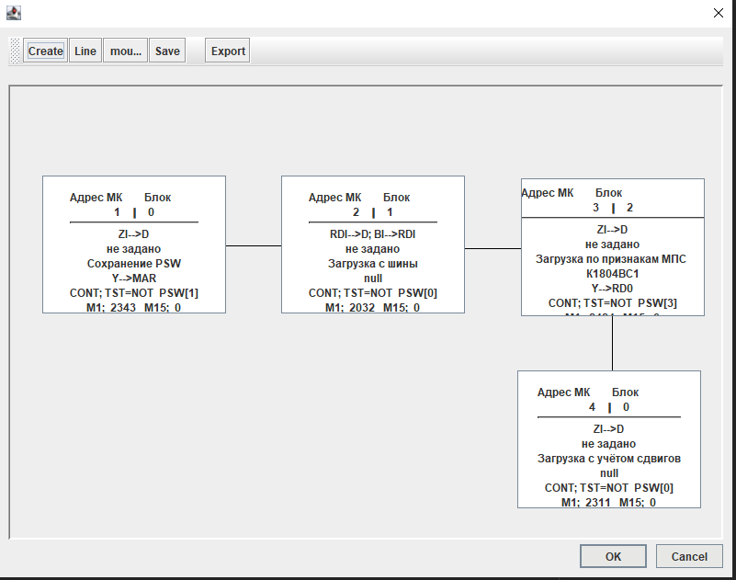
Изображение 8 - результат работы программы

Приложение С
Диаграммы
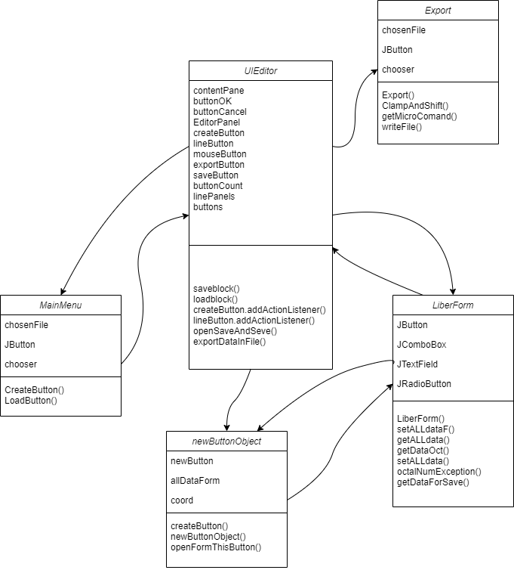
Изображение 9 - Диаграмма Классов

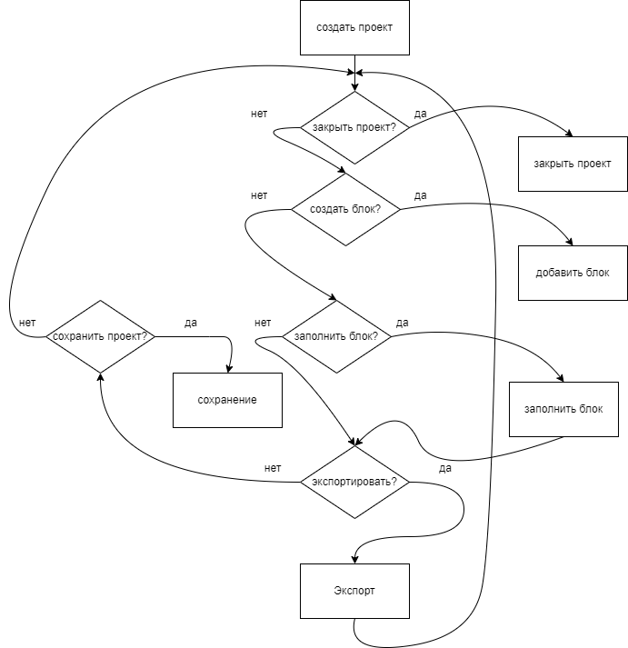
Изображение 10 - Диаграмма деятельности

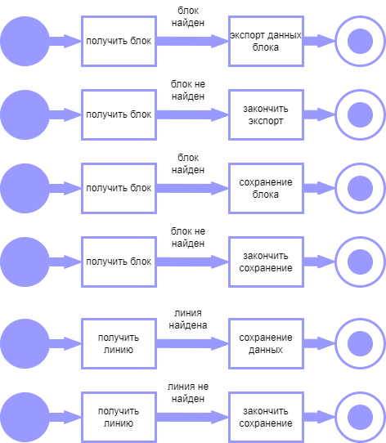
Изображение 11 - Диаграмма состояний

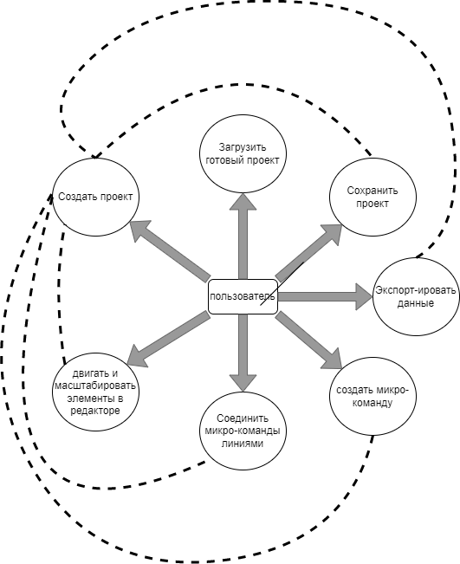
Изображение 12 - Диаграмма вариантов использования

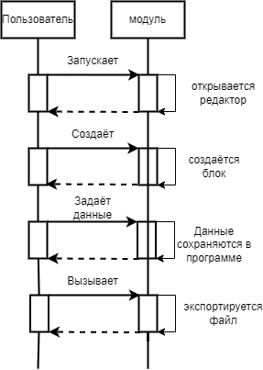
Изображение 13 - Диаграмма последовательности

